1. Графики решения для базового и потомка, а также график отклонения (они совпали).

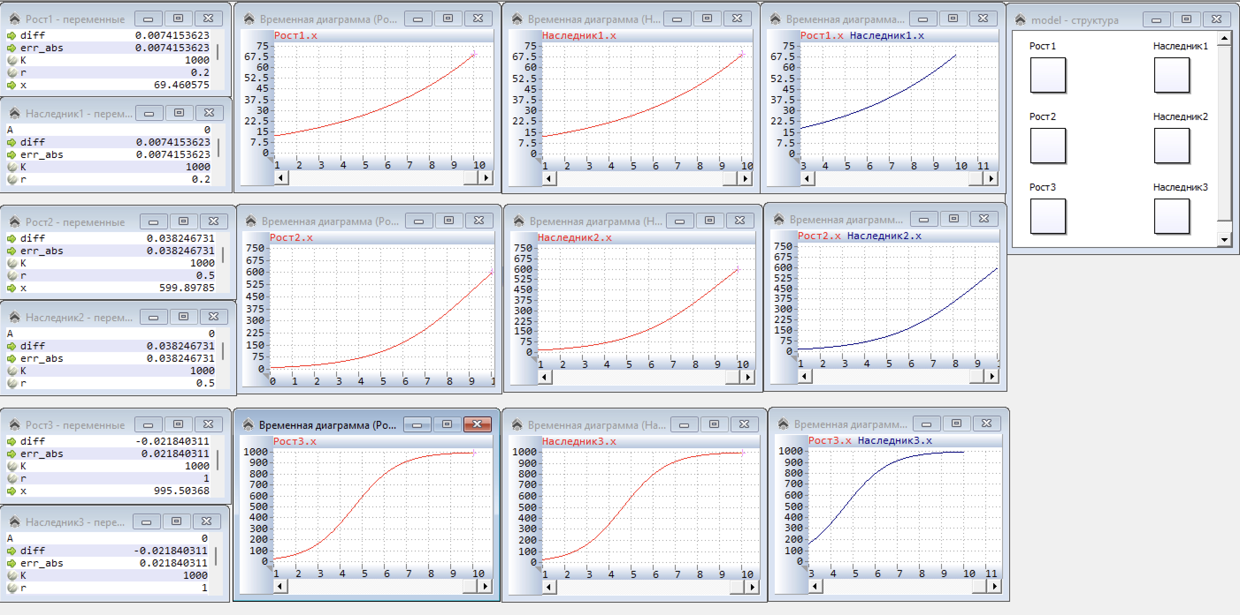

Б) При k=10

